重庆交通大学学生网上自助缴费
操作指南
一、网络平台自助缴费操作步骤
1.登陆重庆交通大学网上自助缴费平台。
方法一，新生登录学校“数字迎新系统”注册登记后（获取学号）跳转选择学校网上自助缴费平台进入。
方法二，网址中输入http://wsjf.cqjtu.edu.cn/，进入学校网上缴费平台界面。
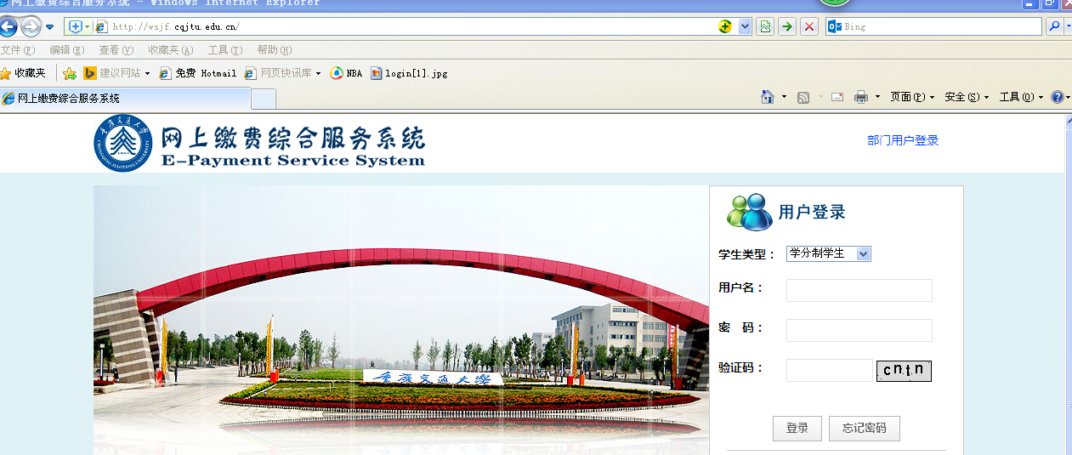
登陆时注意事项：
学生类别：本科生选择“学分制学生”，研究生选择“非学分制学生”，成教学生选择“成教及培训生”。 用户名及初始密码皆为“学生学号”。登陆后请及时修改密码。
2.网上缴费使用协议选择“同意”。
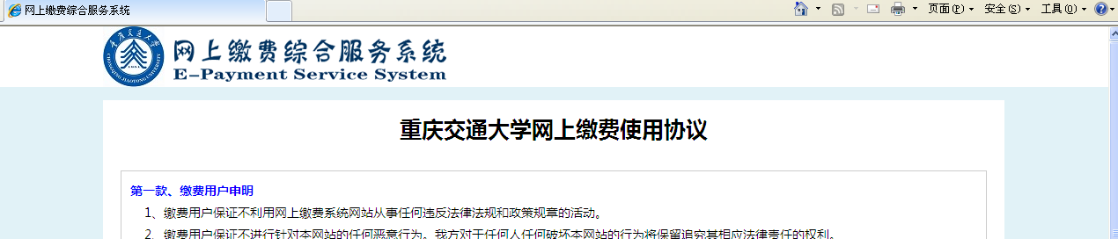
3.进入“首页”，查询缴费情况。
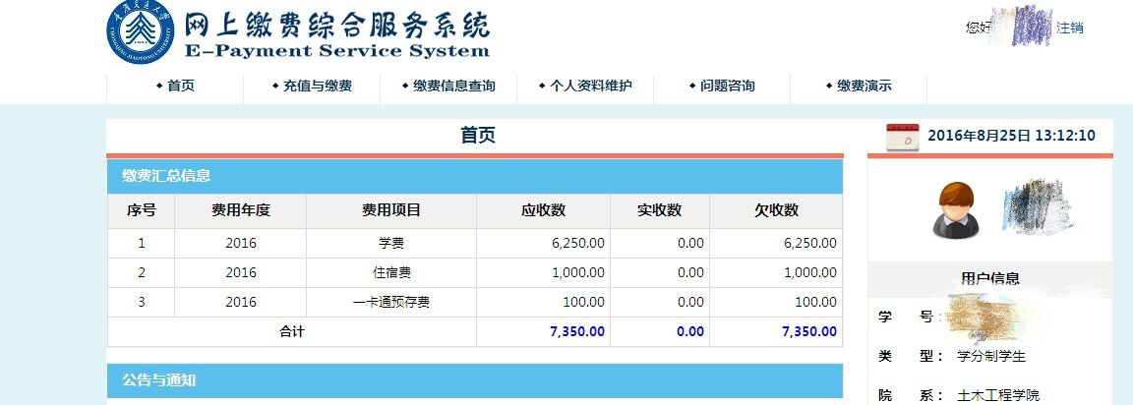

4.点击“充值与缴费”，确认缴费金额并点击“结算”，若需要缴纳部分费用，请直接在“本次缴费”对应的收费项目上进行修改（双击鼠标）。

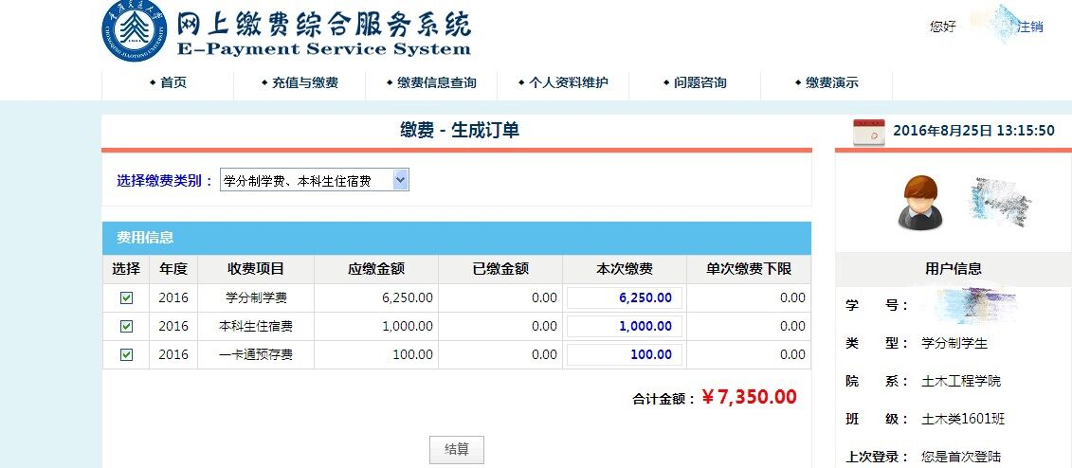

5.跳转至支付页面
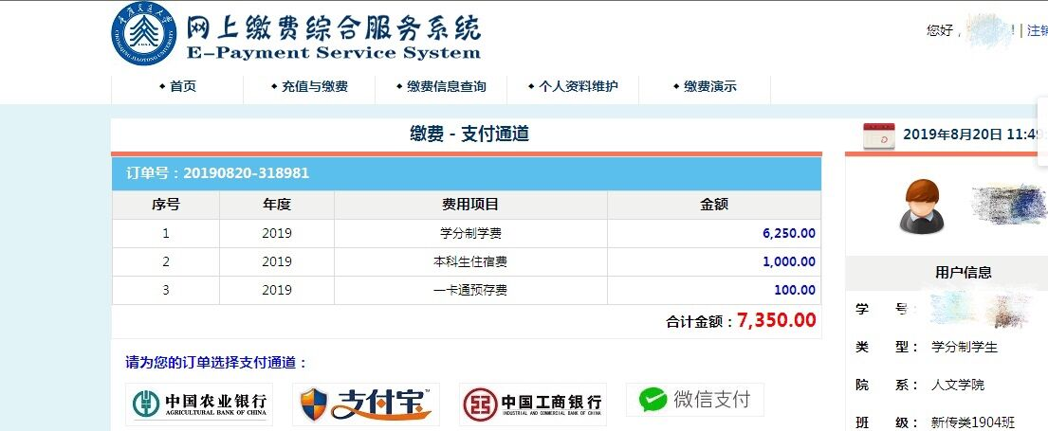

6.选择支付方式，目前学校开通的支付通道有：支付宝、微信、工商银行，农业银行等。

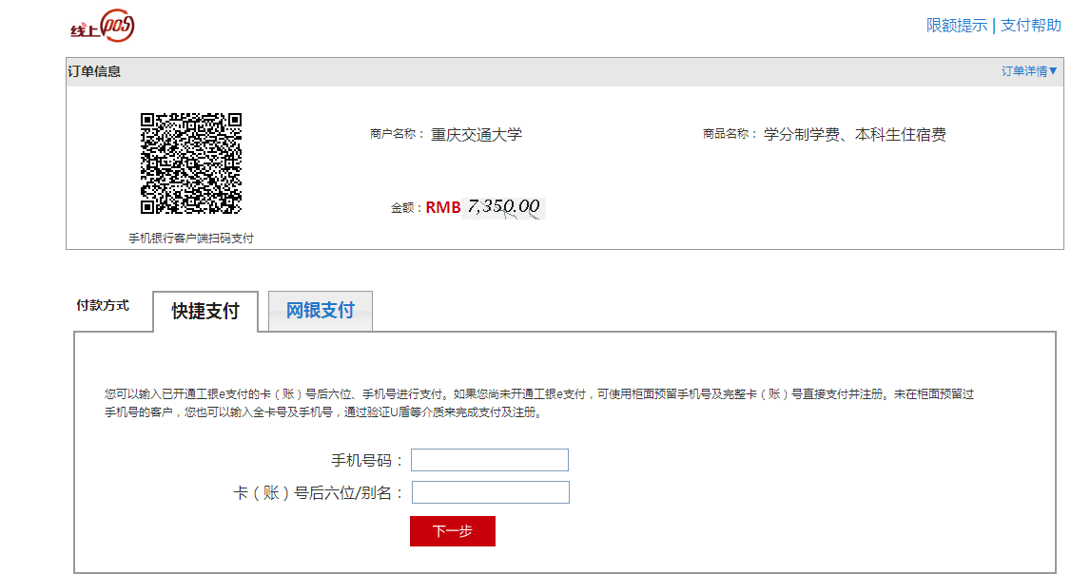

二、微信公众号缴费操作指南
1.关注微信公众号
微信搜索公众号《重庆交通大学财务处》，并点击“关注公众号”。
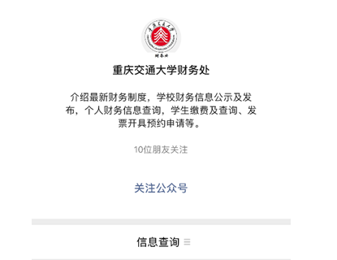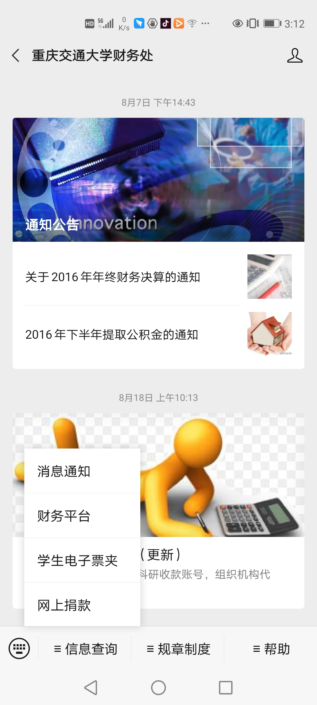

2.学生公众号登陆
进入《重庆交通大学财务处》公众号，点击“信息查询”-“财务平台”，在登录页面输入用户名和密码，进行登录，用户名和初始密码都是学生学号。
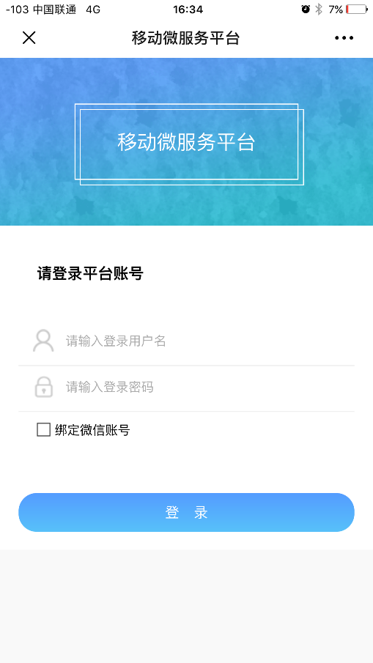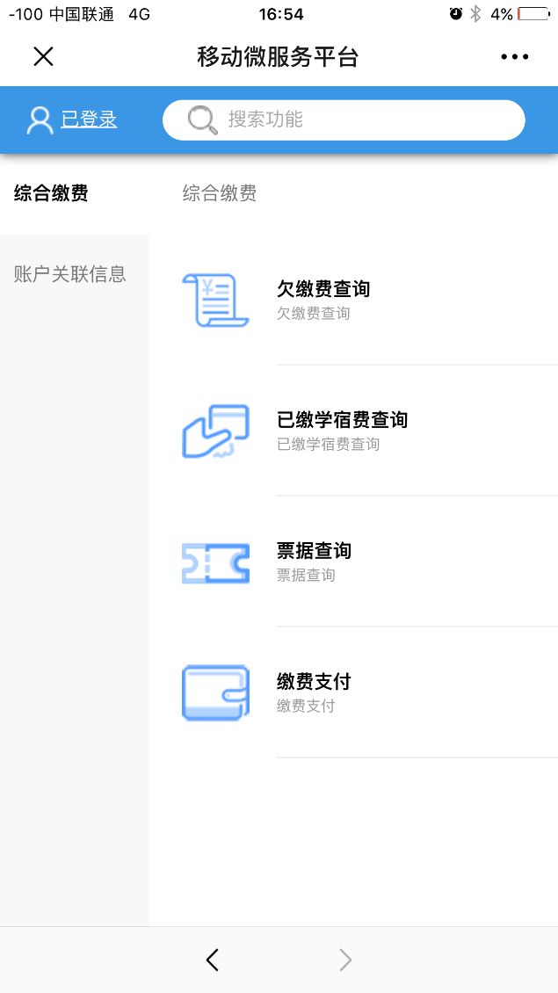

3.学生欠费查询及缴费
- 在“综合缴费”-“欠缴费查询”可以查询到欠缴费情况。
- 在“综合缴费”-“缴费支付”可以完成微信缴费。
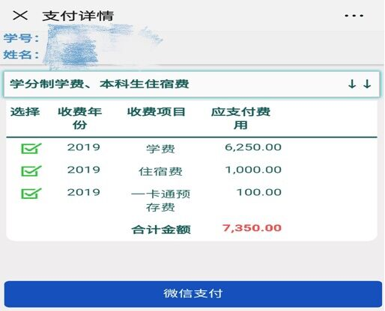

三、网上自主获取并打印缴费电子票据
同学们缴费成功后，会自动生成缴费电子票据，可以通过以下方式获取：
1.通过“重庆交通大学财务处”微信公众号，界面左下角“信息查询-学生电子票夹”模块按提示获取缴费电子票据。
2.登陆学校网上缴费平台（http://wsjf.cqjtu.edu.cn），通过“缴费信息查询-票据信息查询”模块自主打印缴费电子票据。

四、特殊情况处理
1.已办理绿色通道（生源地信用贷款或校园地国家助学贷款）的学生缴费。由于学校已提前给新生一卡通充值100元，新生请优先缴纳一卡通100元，并按差额缴纳费用（实缴费用=100元+学费+住宿费-申请的贷款）。
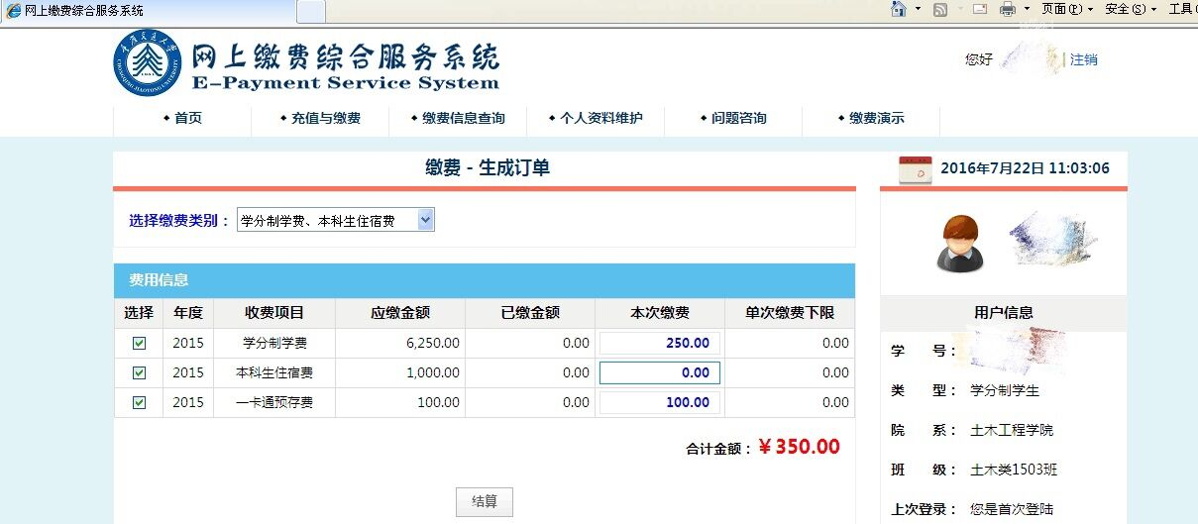
2.由于各种原因，暂时无法通过学校网上自助缴费平台缴费的同学，请选择银行批量代扣方式（即新学年开学时，学生将所缴纳的费用存入学校邮寄的工商银行卡内即可，其它时间段该缴费方式不可用）缴费。
3.若学校网上自助缴费平台无法跳转至银行（含支付宝、微信）支付界面。请更换浏览器（IE浏览器、360浏览器等）后重新操作。
4.学校缴费咨询电话： 62652458。

